

**MANUAL DE USUARIO DE LOS SISTEMAS DE INFORMACIÓN**

**Manual para PRSD**

**Área de Sistemas**

**Empresa de Servicios Generales**

**2022**

**Control de Versiones:**

|  |  |  |  |
| --- | --- | --- | --- |
| Versión | Fecha | Descripción | Autor(es) |
| 1.0 | 2022/05/30 | Versión inicial del Documento | Christian Jesus Pinzon |
|  |  |  |  |

**Clasificación de Documento[1]:**

|  |  |  |  |  |  |
| --- | --- | --- | --- | --- | --- |
| Este documento es: | | | | | |
| ☐ Confidencial | **☐** Restringido al departamento | | **☒** Uso interno | Documento clave: ☒ SI ☐ NO | |
| Frecuencia de revisión | **☐** 24 meses | **☒** 12 meses | **☐** 6 meses | Comité especializado |  |

**Derechos de Autor**: Este manual fue creado con las mejores prácticas implementadas para que el usuario que requiera su consumo, pueda realizar los procesos para la solución de sus inconvenientes. Desarrollado para la Universidad Distrital Francisco José de Caldas, para optar por el título de Magister.

Contenido

1 OBJETIVO 4

2 ALCANCE 4

3 TÉRMINOS Y DEFINICIONES 4

4 INTRODUCCIÓN 4

5 DESARROLLO DEL MANUAL DE USUARIO 4

# OBJETIVO

El objetivo principal de este documento es brindar a los usuarios que se encuentran en las áreas de la empresa una guía para la solución de las diferentes problemáticas que pueda presentarse a la hora de utilizar las TIC implementadas, siendo un manual de primeros auxilios para que pueda atender sus inconvenientes de primera mano antes de llegar al área de Sistemas.

# ALCANCE

Este documento describe el paso a paso que debe realizar el usuario para atender su inconveniente de manera oportuna y primaria antes de que sea atendido por el área de Sistemas, con el fin de mejorar el tiempo que demora la solución de estos problemas, siendo que el usuario pueda realizar el mismo su gestión y evitar tiempos muertos de ejecución para la empresa.

# TÉRMINOS Y DEFINICIONES

Este glosario ayudará a entender los términos, acrónimos y definiciones más usadas en el presente documento.

**Petición:** es la acción de solicitar, pedir o demandar para efectuar un pedido.

**Queja:** Se define como la manifestación de protesta, censura, descontento o inconformidad que formula una persona en relación con una conducta que considera irregular.

**Reclamo:** es el derecho que tiene toda persona de exigir, revindicar o demandar una solución, ya sea por motivo general o particular referente a la prestación indebida de un servicio o a la falta de atención a una solicitud.

**Sugerencia:** es la manifestación de una idea o propuesta para mejorar el servicio o la gestión.

**Denuncia:** es la puesta en conocimiento ante la autoridad competente de una conducta posiblemente irregular.

# DESARROLLO DEL MANUAL DE USUARIO

El manual de usuario es el documento que permite a las personas que utilizan los sistemas de información su entendimiento y uso de las funcionalidades que este posee. Además, es una guía de asistencia para el usuario final sobre el funcionamiento de los aplicativos y de solución a los problemas más comunes.

Teniendo en cuenta que dentro del ciclo de vida de los sistemas de información la documentación técnica y de operación es crucial y que además es un entregable obligatorio por parte de los desarrolladores, acogiéndonos al Marco de Referencia de Arquitectura de MinTIC donde su Documento Maestro de Arquitectura Empresarial y más exactamente en la guía G.SIS.01 Guía del dominio de Sistemas de Información que contiene el lineamiento LI.SIS.16 en su ámbito de cumplimiento del Lineamiento que dice textualmente:

**“Lineamiento:** La dirección de Tecnologías y Sistemas de la Información o quien haga sus veces debe asegurar que todos sus sistemas de información cuenten con la documentación de usuario, técnica y de operación, debidamente actualizada, que asegure la transferencia de conocimiento hacia los usuarios, hacia la dirección de Tecnologías y Sistemas de la Información o quien haga sus veces y hacia los servicios de soporte tecnológico”.

# INTRODUCCIÓN

Este manual se realiza con el fin de mostrar a los usuarios como realizar una solicitud de peticiones, quejas, reclamos, sugerencias y denuncias en el programa de Total Solution.

# INTRODUCCIÓN

El presente documento aplica dicho lineamiento ajustado al contexto y realidad del Departamento Nacional de Planeación definiendo la taxonomía y contenido del manual de usuario del sistema.

* Inicie sesión digitando usuario y contraseña asignados en cada casilla correspondiente. Posteriormente dele clic en “ingrese”.

* En el menú a mano izquierda dele clic a “tickets” y posteriormente en “agregar ticket”.

* En la zona del resumen describir brevemente en que cosiste el inconveniente.

* En “tipo de servicio” elija la opción de PQRSD.

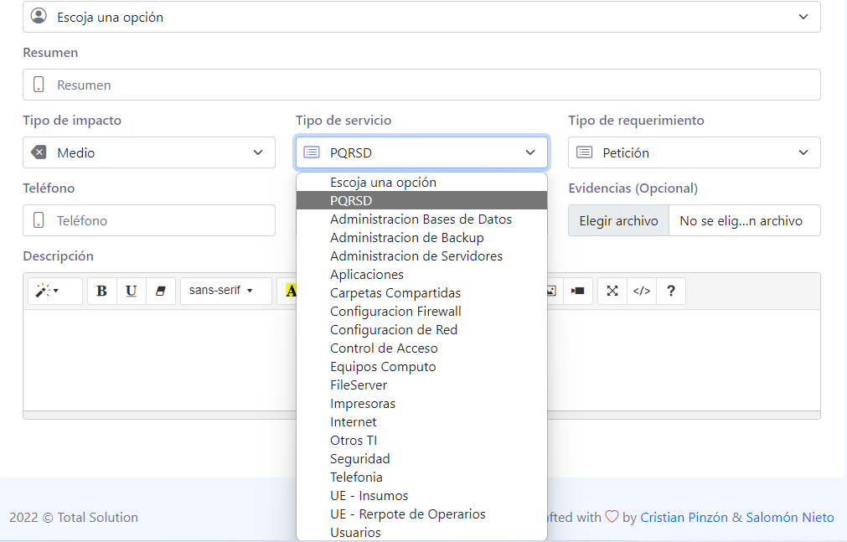

* En “tipo de requerimiento” seleccione la opción que corresponda a su solicitud.

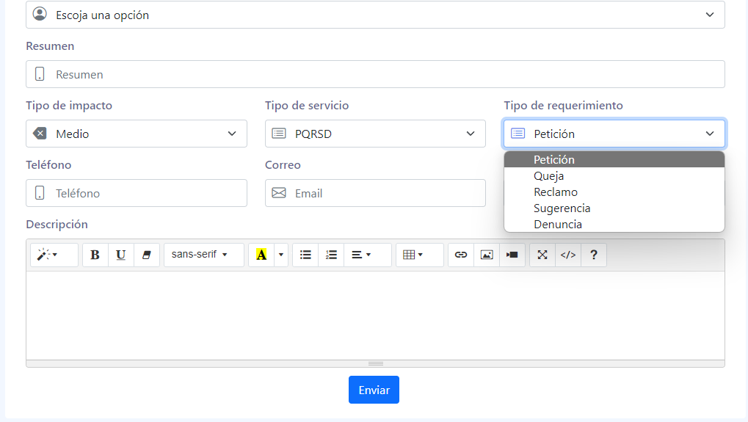

* Completar datos como teléfono y correo electrónico.

* En dado caso anexar evidencias en la casilla de “evidencias” dando clic en el botón de “elegir archivo”.

* Describa con detalles en la zona de “descripción” sobre la solicitud.

* Luego de llenar los datos y que la descripción quede a su gusto dele clic en el botón “enviar”.

# PREGUNTAS FRECUENTES

¿Cómo se cuál es la mejor opción para seleccionar?

Para la guía de la mejor opción para la solución del inconveniente presentado, se debe remitir al modulo 3 del manual para ver la definición de cada termino

¿Es necesario poner el correo electrónico?

Las PQRSD es un proceso nacional donde los usuarios pueden interactuar con la entidad para realizar diferentes solicitudes para el trámite interno de la entiidad.

# SOLUCIÓN DE PROBLEMAS

* Es requerido que el usuario este registrado en la plataforma, en caso que no lo este, contactarse con el área de sistemas o supervisor.
* Antes de realizar el proceso, es necesario leer las definiciones que tiene el proceso de PQRSD.
* Para dar solución oportuna a los asuntos que se reciben, es necesario que las solicitudes enviadas estén lo mas especificado posible, para entender el asunto con el cual realizo dicho proceso.

# DATOS DE CONTACTO

Para más información escribir al correo electrónico [support_sistemas@easyclean.com.co](mailto:support_sistemas@easyclean.com.co)

1. La actualización, corrección y distribución del presente documento está estrictamente controlada y no podría ser copiada ni en parte, ni en su totalidad, sin el expreso consentimiento autorizante del área responsable de su difusión.